**Multi302 Mayo 8 Archivos Pdf**

**Temas Tratados**

1. Archivos para trabajar pdf
2. Ejercicio de aplicación proyVehiculosArchPdf
3. Agregar Clase Recaudo como elemento global

**Desarrollo**

1. Archivos para trabajar pdf

* Agregar el archivo ArchPdf.ja en paquete modelo y verificar el nombre del paquete

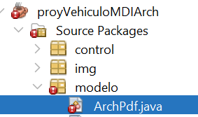



* Se Agrega el .jar al proyecto

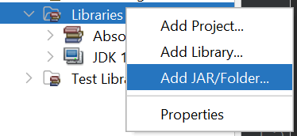

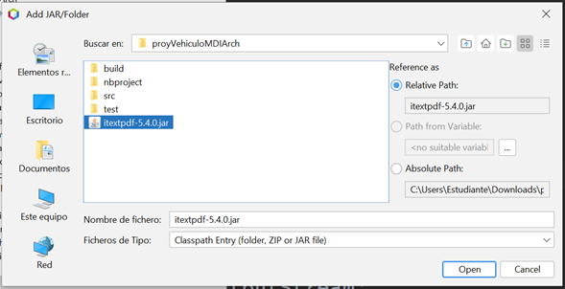

1. Ejercicio de aplicación proyVehiculosArchPdf

* Comdigurar Metodo crearArch

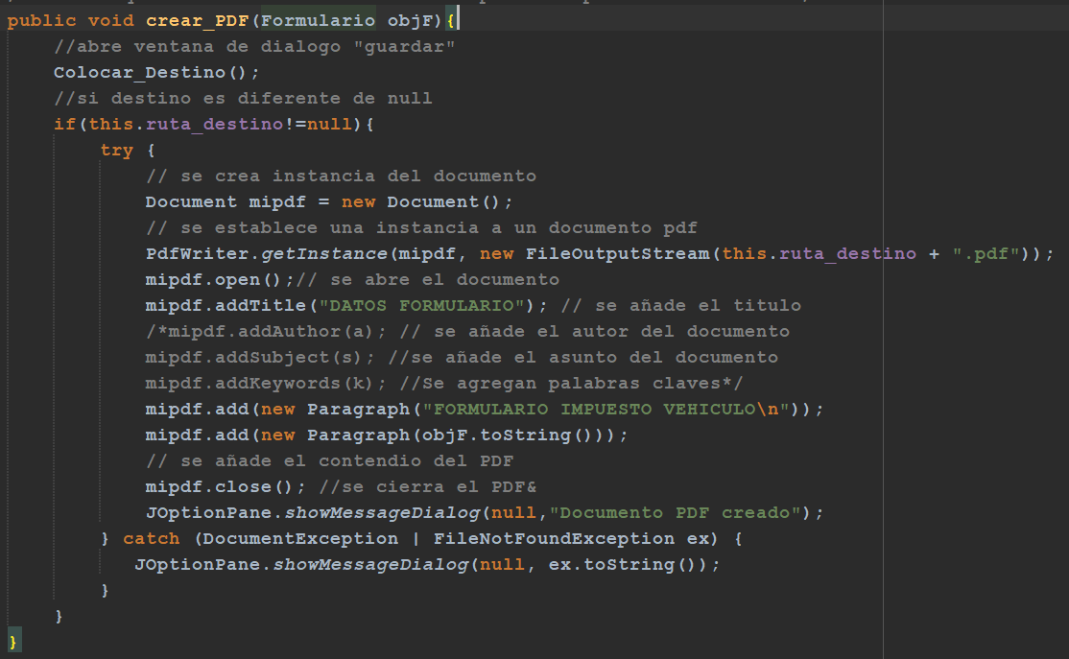

* En condicional de actionPerformed ControladorJIFrm agregar el siguiente código

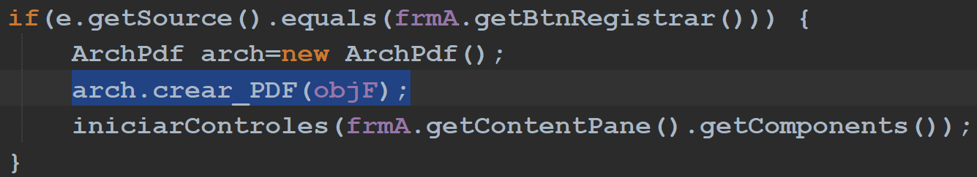

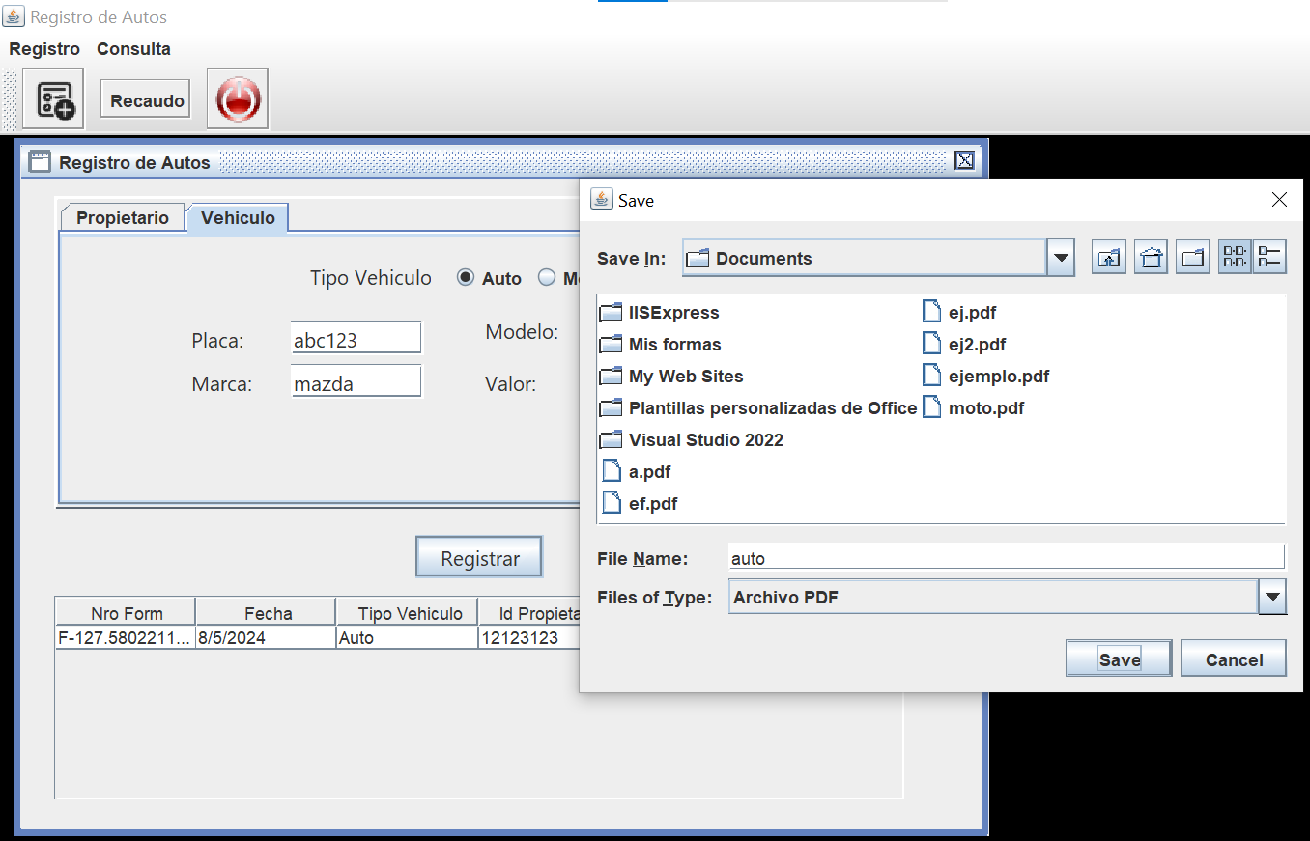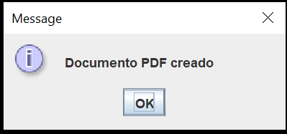

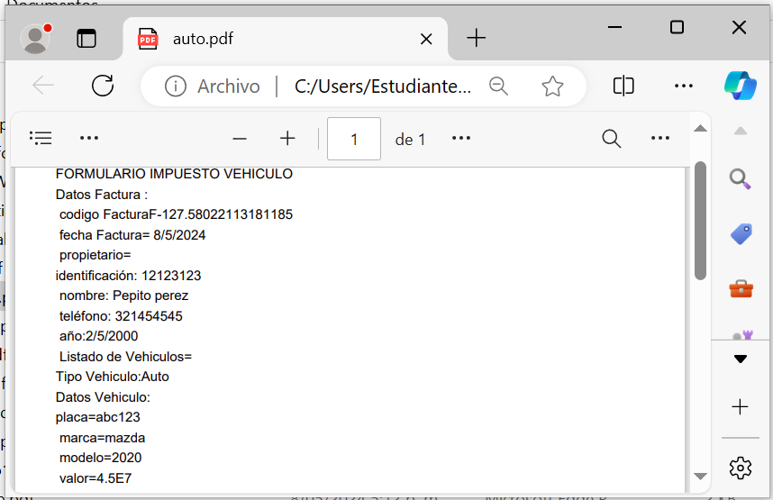

1. Agregar Clase Recaudo como elemento global

Crear Recaudo en controladorMDI

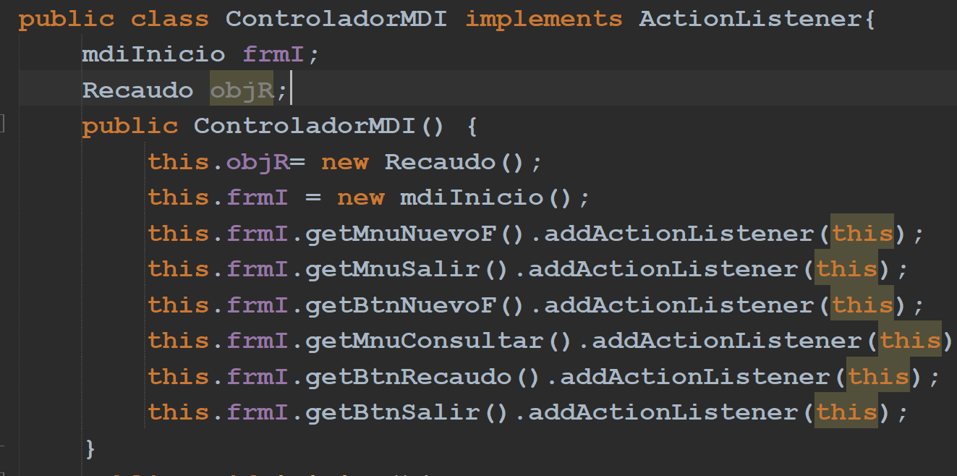

Dentro de actionPerformed en condicional de opciones para llamar a los JInternalFrame enviar el objeto Recaudo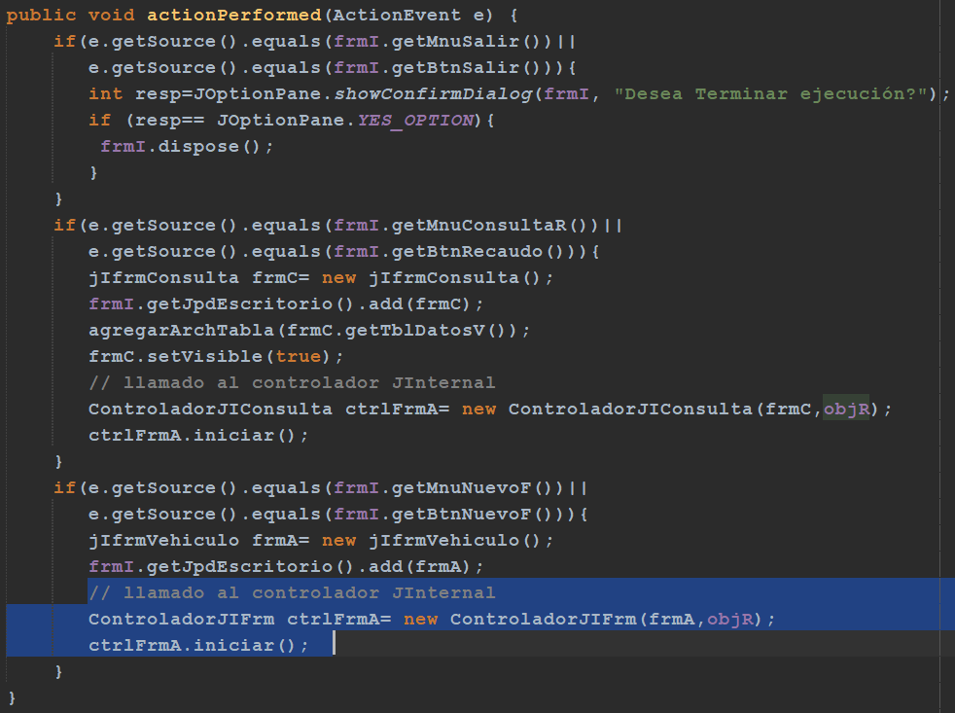

En Controladores de Registro Vehiculos ControladorJIFRM y Consulta, agregar un objeto Recaudo y en constructor paramétrico recibir también el objeto recaudo

Controlador ControladorJIFRM

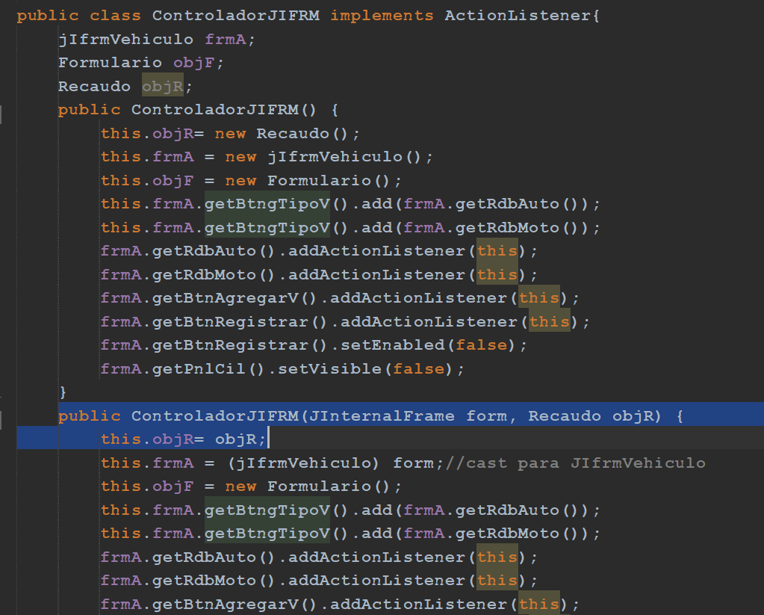

-Agregar la instrucción que añade un formulario al recaudo

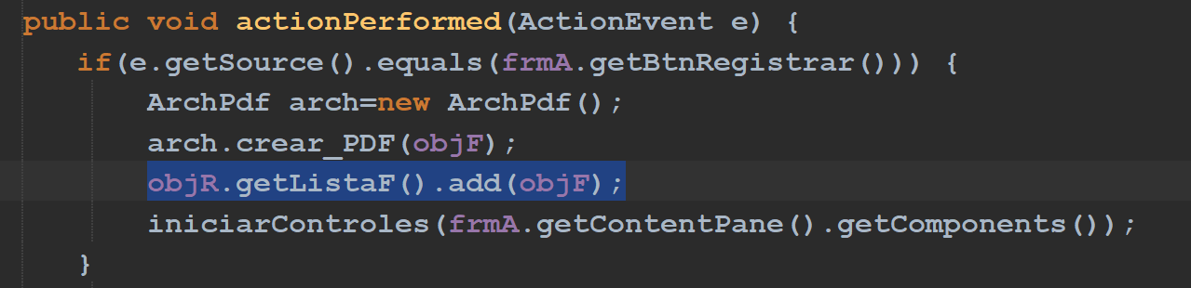

Cada vez que se registra un formulario se agregará al Recaudo

**Controlador Consultar**

Se duplica el controladorJIFrm, pero se eliminan los métodos y condicionales asociados a los botones que no se usan en este JIntenal, ya que solo tiene el botón Buscar.

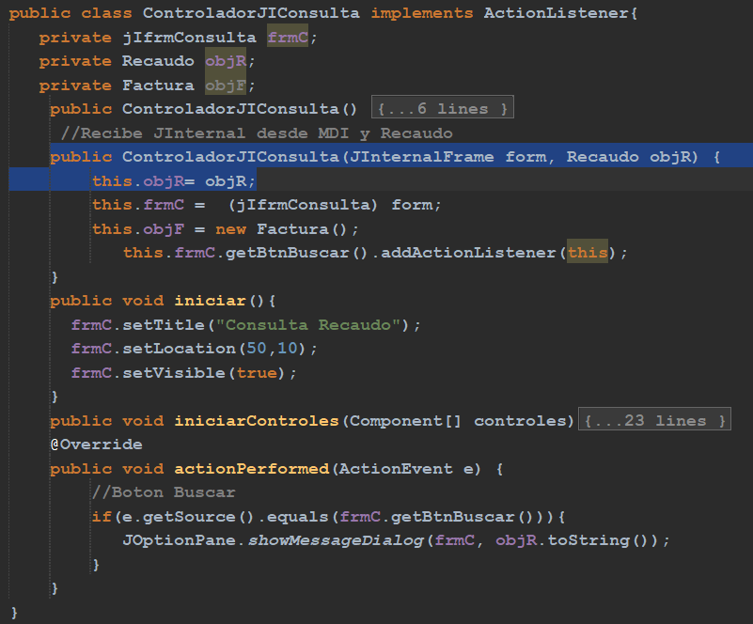

Próxima Clase

* Implementar los temas vistos hasta hoy en el proyecto Salud/ExtatoEmpleado/Alimentación
* Diseñar diagrama de casos de proyecto propuesto para 3er corte